Lunes
18
de Enero

Cuarto de Primaria
Formación Cívica y Ética

Promuevo el respecto a los derechos de niñas y niños

Aprendizaje esperado: Valora que es una persona con dignidad, que ejerce sus derechos y promueve el respeto y aprecio a la identidad, la dignidad y los derechos de las demás personas.

Énfasis: Identifica situaciones del lugar donde vive, localidad, municipio o entidad en los que se requieren mejores condiciones para que las niñas, los niños y adolescentes ejerzan sus derechos, por ejemplo: que la niñez tenga una vida libre de violencia o que ninguna niña o ningún niño trabaje.

¿Qué vamos a aprender?

Fortalecerás el tema de los derechos de las niñas y niños, y la importancia de identificar situaciones del lugar donde vives, localidad, municipio o entidad en los que se requieren mejores condiciones para que las niñas, los niños y adolescentes ejerzan sus derechos, por ejemplo: que la niñez tenga una vida libre de violencia o que ninguna niña o ningún niño trabaje.

¿Qué hacemos?

Los derechos humanos son como una serie de poderes que tienen las personas y que sirven para dos cosas.

El primero, que se cubran todas sus necesidades para vivir bien, en paz y ser felices.
Y el segundo, protegerlas de situaciones que pudieran ponerlas en riesgo o causarles daño.
Y se llaman “Derechos Humanos” porque los tienen todas las personas del planeta sin importar su edad, su aspecto o el lugar donde viven. Los derechos humanos fueron establecidos para proteger a cada persona y asegurar que viva con bienestar y plenitud.

¿Recuerdan cuáles son tus derechos?

Recordarás el paraguas, elegirás algunos colores y recordarás de cuáles derechos se tratan; también plantearás algunos ejemplos de cómo se podrían vulnerar.

-Derecho a vivir en familia.
-Derecho a una vida libre de violencia y a la integridad personal.
-Derecho a la educación.
- Derecho a la vida y a la seguridad.
-Derecho al descanso y al esparcimiento.
- Derecho de participación.
- Derecho a vivir en condiciones de bienestar y aun sano desarrollo integral.
- Derecho a la inclusión de niñas, niños y adolescentes con discapacidad.
- Derecho a la libertad de expresión y de acceso a la información.
- Derecho a la protección de la salud y a la seguridad social.

Todas las personas tenemos derechos, también las niñas y los niños. Conocerlos nos ayuda a comprenderlos. Valorar nuestros derechos es el fundamento para promoverlos y defenderlos.

¿Te acuerdas del caso de Gaby; la situación que Gaby vivía?

Gaby era una niña a la que se le obligaba a vender chicles en la calle. Gaby no estaba inscrita en la escuela y lo deseaba mucho. Gaby tenía que contribuir con el gasto de la casa. Y Gaby era golpeada por su padre. Situaciones como la de Gaby, pueden estar cerca de nosotras y nosotros.

Por eso es necesario que sepas cuáles pueden ser las acciones para defender tus derechos. Recuerda cuáles son estas acciones. Vas a ir sacando de una caja las acciones, etapa por etapa, para irlas comentando. ¿Te parece?

Etapa 1. Reconoce tus derechos y el trato que mereces como persona.
Etapa 2. Identifica qué te hace sentir mal física, mental o emocionalmente. Reflexiona el motivo, no te calles, ni le restes importancia.
Etapa 3. Analiza si se restringe alguno de tus derechos e identifica quién te puede apoyar: una persona, autoridad o institución.
Etapa 4. Pon un alto a la situación. Di lo que te molesta a la persona involucrada. Si te sientes en riesgo, aléjate y pide ayuda a una autoridad o alguien en quien confíes.
Etapa 5. Denuncia a la autoridad correspondiente (adultos responsables: madres o padres, docentes, guías o directivos) cuando observes que se comete un abuso.
Etapa 6. Orienta a otras niñas, niños y adolescentes en la defensa de sus derechos.

En el caso de Gaby, también observaste que muchas personas a su alrededor se dieron cuenta de lo que sucedía con ella, como vecinos, los vendedores de la calle, madres de familia, entre otras.

Y también viste que las etapas que acabas de recordar fueron ejercidas por el maestro y la doctora, al ayudar a Gaby a denunciar la situación que estaba viviendo.

Y como en el caso de la doctora o el maestro, es posible que las niñas y niños vivan o sepan de una situación de violación de derechos, y por ello es fundamental que tengan presentes las acciones para defender los derechos tanto propios como de otras personas.

En el caso de Gaby, ella tuvo el valor de dar a conocer lo que vivía, y hubo personas dispuestas a apoyarla, esperamos que Gaby viva cuidada y protegida por su tía.

Los derechos existen para garantizar la dignidad humana y para que todos convivamos con libertad, igualdad y paz. No basta tenerlos por escrito, ejercerlos es tarea de todas y todos.

Los derechos humanos, en ocasiones los hemos visto numerados, pero lo correcto es conocer todos los derechos con la misma importancia.

Todas las niñas y niños tenemos derechos en cuyo ejercicio nos apoyan nuestra familia y las autoridades de distintos niveles.

Recuerda que los derechos existen para garantizar la dignidad humana y para que todos convivamos con libertad, igualdad y paz, tanto personales, como para aquellos que nos rodean. Vivir con bienestar y plenitud.

El Reto de Hoy:

Dialoga y reflexiona con los miembros de tu familia, tu maestra, compañeras y compañeros, sobre la importancia de los derechos humanos, así como la necesidad de promoverlos, respetarlos y defenderlos, coméntales sobre las acciones para defender tus derechos y el de las demás personas.

¡Buen trabajo!

Gracias por tu esfuerzo.

Para saber más:
Lecturas
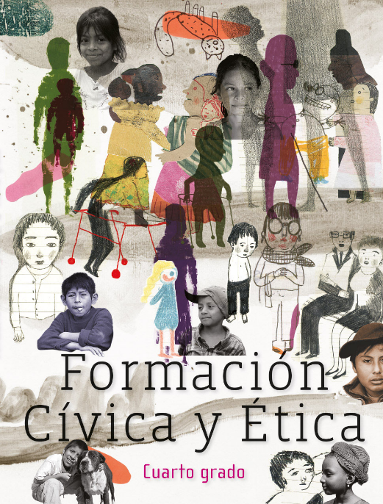
https://libros.conaliteg.gob.mx/20/P4FCA.htm

